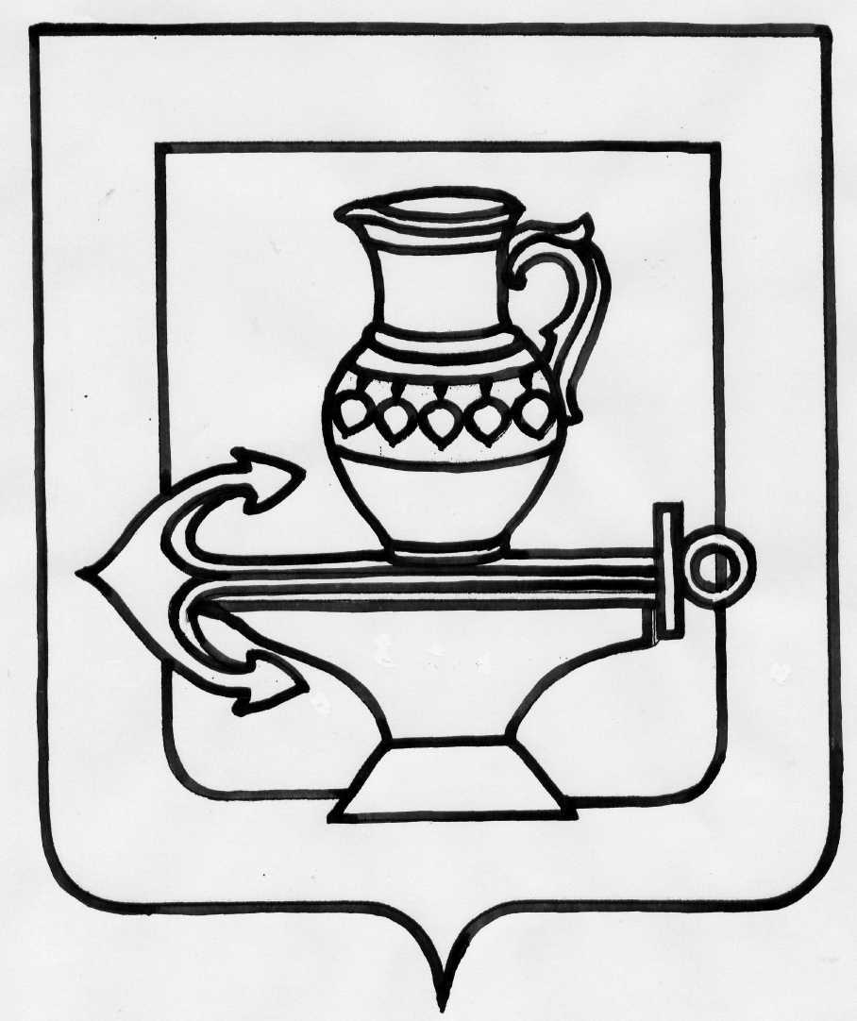
Администрация сельского поселения Ленинский сельсовет
Липецкого муниципального района Липецкой области
Российской Федерации

ПОСТАНОВЛЕНИЕ

24.08.2021 с. Троицкое № 348

О согласовании проекта
внесения изменений в Правила землепользования и застройки сельского поселения Ленинский сельсовет Липецкого муниципального района Липецкой области Российской Федерации, утвержденные решением Совета депутатов сельского поселения Ленинский сельсовет Липецкого муниципального района Липецкой области № 149 от 26.12.2012г.
Рассмотрев проект внесения изменений в Правила землепользования и застройки сельского поселения Ленинский сельсовет Липецкого муниципального района Липецкой области Российской Федерации, руководствуясь Федеральным законом от 06.10.2003г. №131-Ф3 «Об общих принципах организации местного самоуправления в Российской Федерации», Уставом сельского поселения Ленинский сельсовет Липецкого муниципального района Липецкой области Российской Федерации, администрация сельского поселения Ленинский сельсовет Липецкого муниципального района Липецкой области Российской Федерации:
ПОСТАНОВЛЯЕТ:
1. Согласовать проект внесения изменений в Правила землепользования и застройки сельского поселения Ленинский сельсовет Липецкого муниципального района Липецкой области Российской Федерации, утвержденные решением Совета депутатов сельского поселения Ленинский сельсовет Липецкого муниципального района Липецкой области № 149 от 26.12.2012г. (с изменениями, принятыми решениями Совета депутатов сельского поселения Ленинский сельсовет Липецкого муниципального района Липецкой области от 28.05.2014г. №192, от 30.09.2016г. №101, от 26.10.2016г. №107, от 31.03.2017г. №122, от 15.05.2017г. №127, от 30.07.2018г. №177, от 01.04.2019г. №199, от 16.09.2019г. №219, от 16.01.2020г. №234, от 01.04.2020г. №243, от 28.01.2021г. № 32, от 11.06.2021г. №43).

2. Направить проект внесения изменений в Правила землепользования и застройки сельского поселения Ленинский сельсовет Липецкого муниципального района Липецкой области Российской Федерации в Совет депутатов сельского поселения Ленинский сельсовет Липецкого муниципального района Липецкой области Российской Федерации.

Глава администрации сельского
поселения Ленинский сельсовет О.В. Коротеев

Исп.: Аксенова А. А.
72-71-01

